上海理工大学
教职工年度考核系统操作手册（填报）

人事处
2025.12.12

填报流程

一、从信息门户“快速通道”中进入年度考核系统
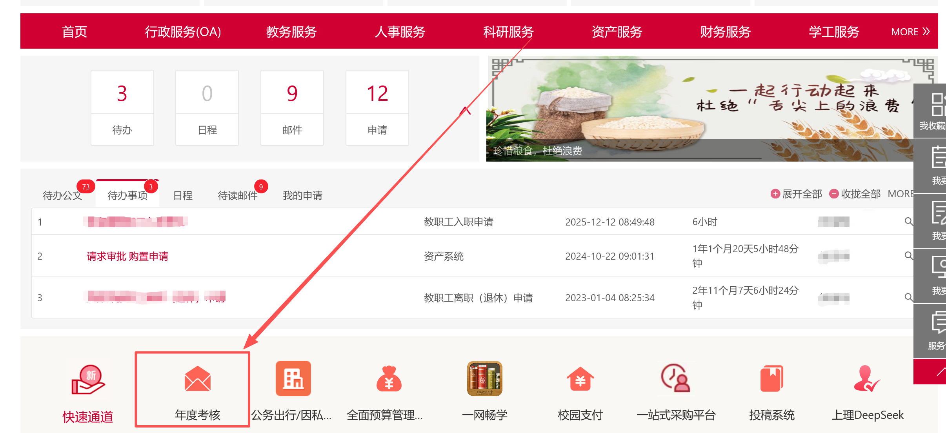
二、点击“我的年度考核”
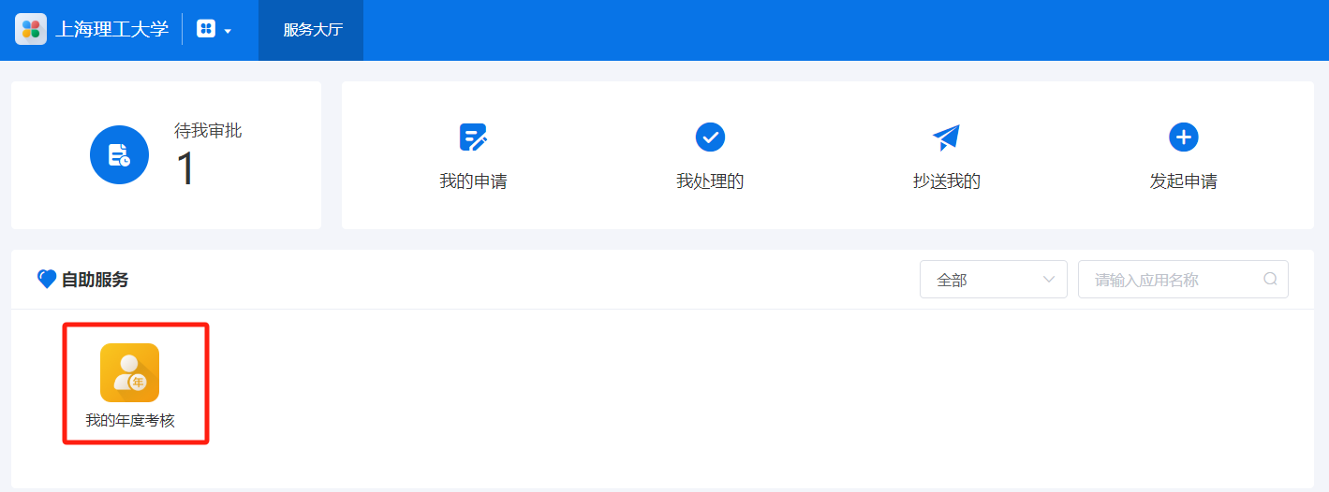

三、点击“考核填报”
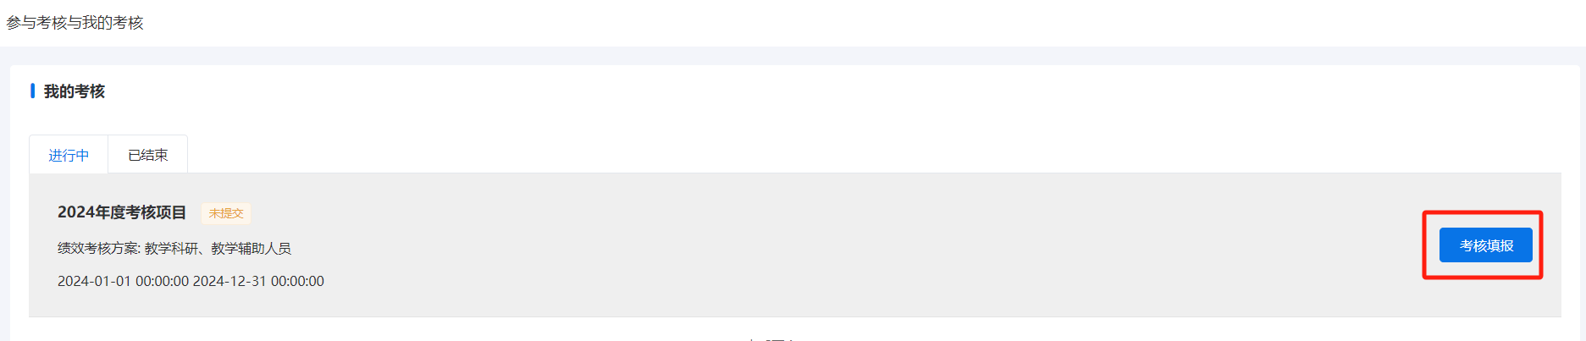
四、个人“基本信息”模块是自动获取，无需进行填写
（但博士后的表格请注意，合作导师和所在流动站两个字段信息请手动输入）

- 教师、教辅的表格的“授课情况”模块数据由学院提供，各学院人事干事将最终统计表格导入进系统，导入流程如下：
（一）切换个人角色至“人事干事”，点击管理服务中的“年度考核”
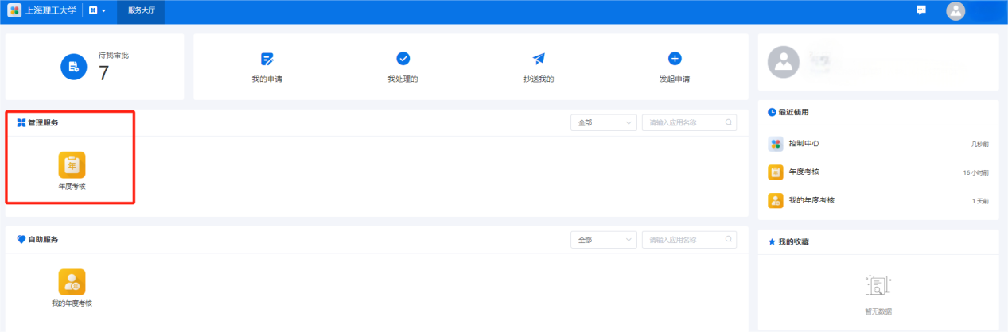
（二）点击“教学工作量导入”
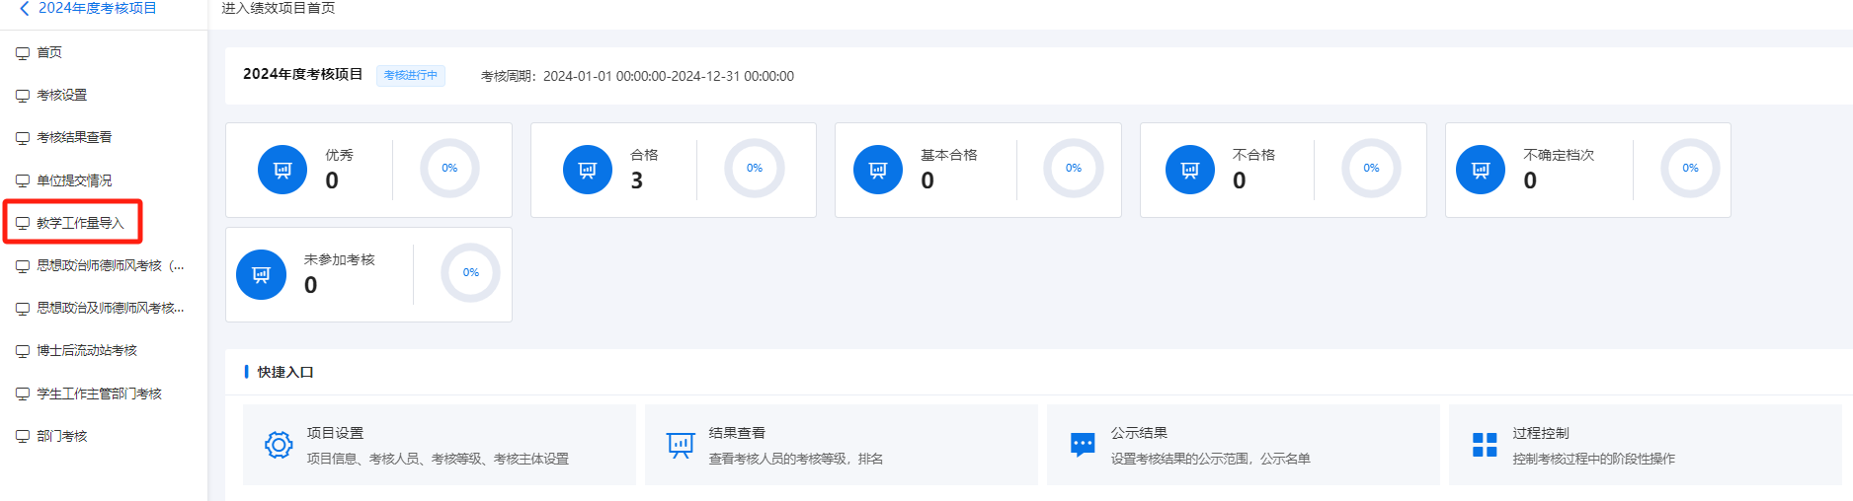
- 将之前发给学院的导入模板填写完毕后，点击“教学工作量导入”，上传
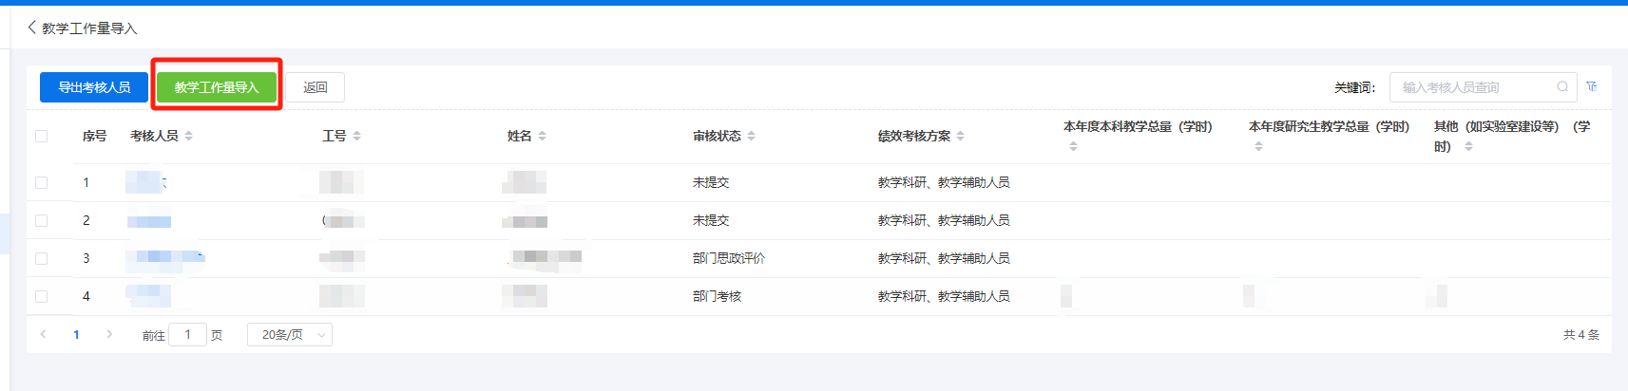
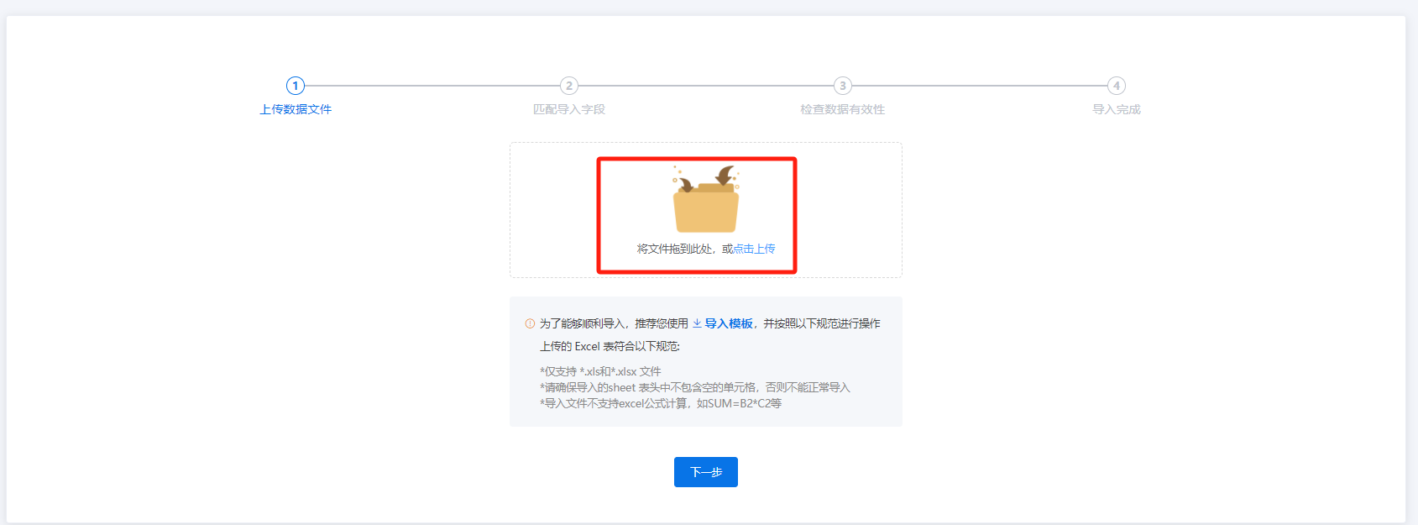

（四）按需求点击“追加模式”或“更新模式”
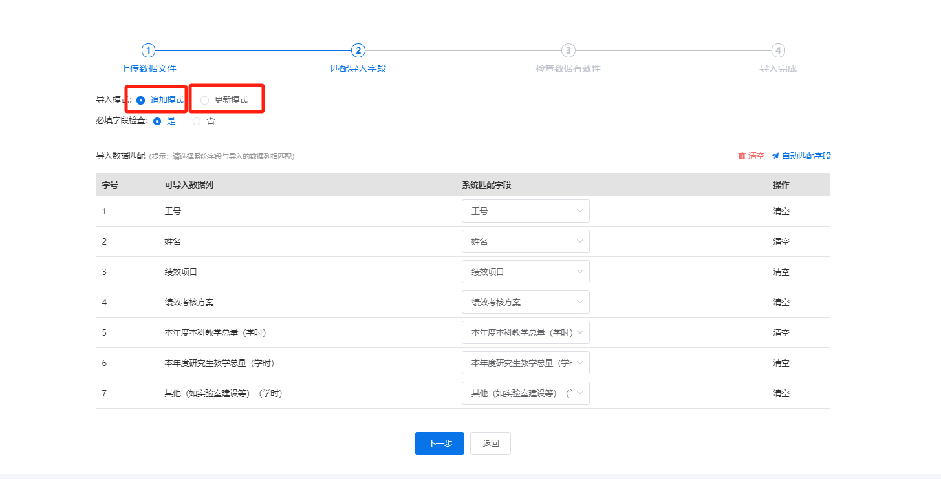
导入完毕后，信息则如下所见
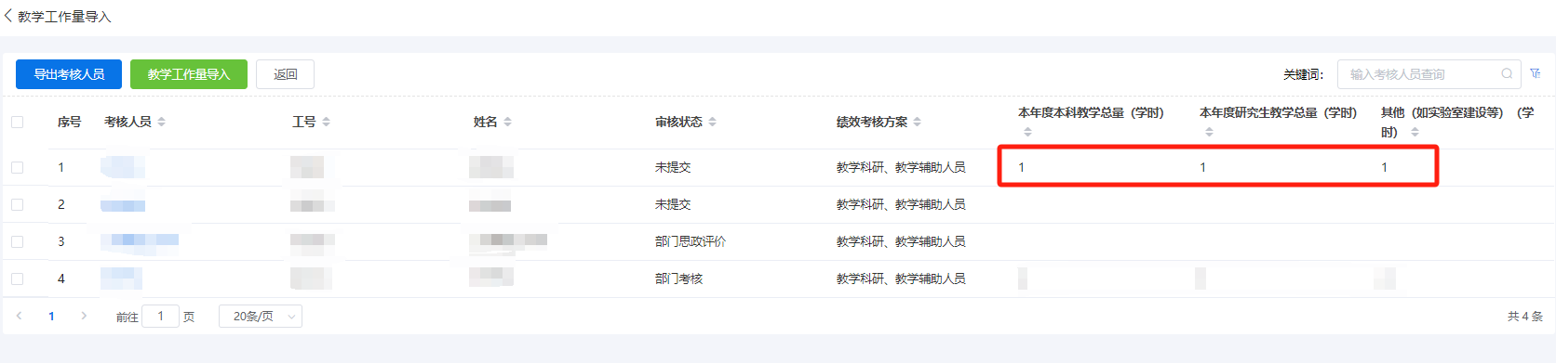
- 教师、教辅的表格以及博士后的表格中，涉及到个人业绩的部分，请点击每个模块前的同步按钮，相关业绩会自动获取
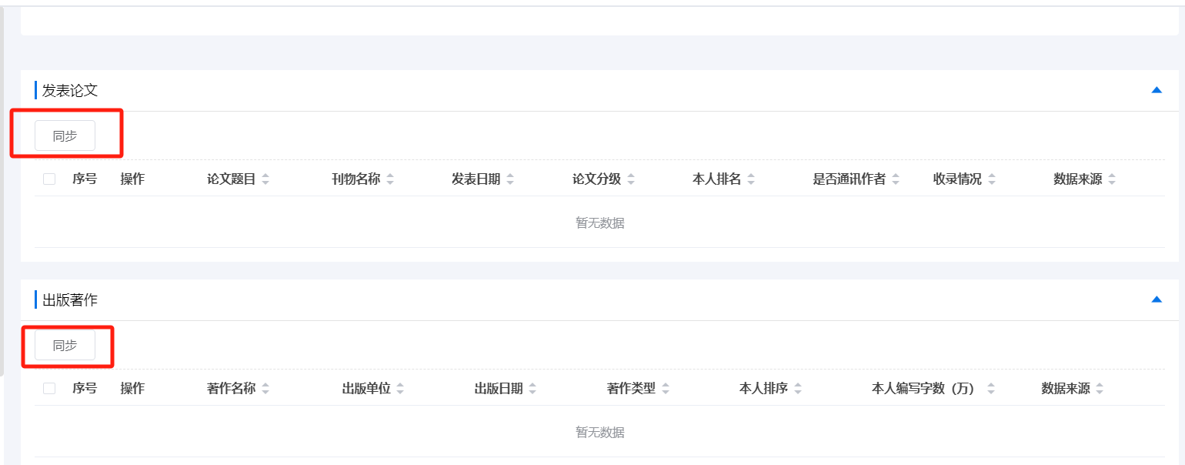

- 其他需自行填写的模块，点击“编辑”按钮，手动输入；完成后，请点击保存。
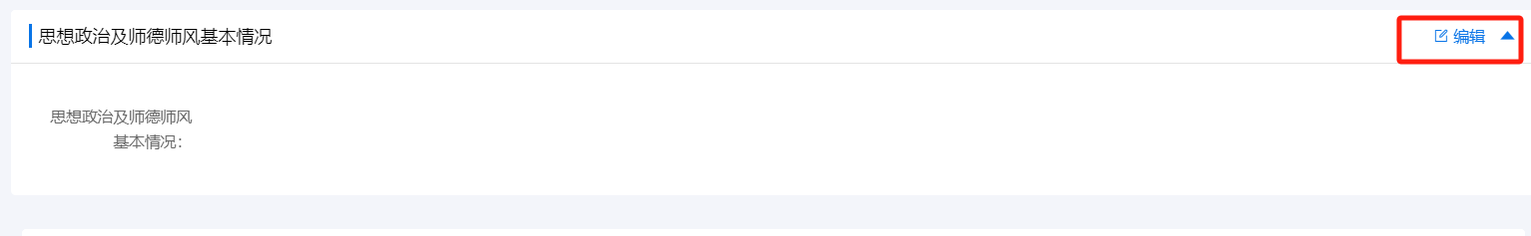
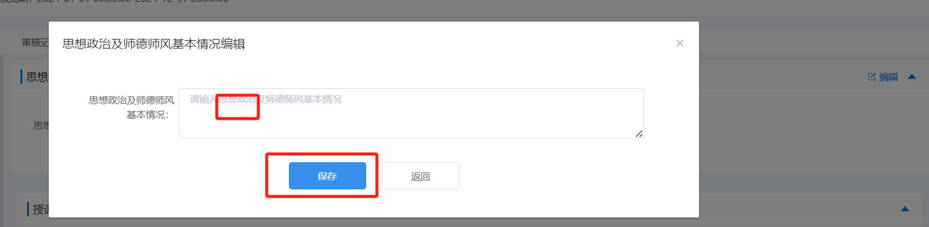

- 在“自我评价”模块，请注意以下事项
（一）选择自我评价结果
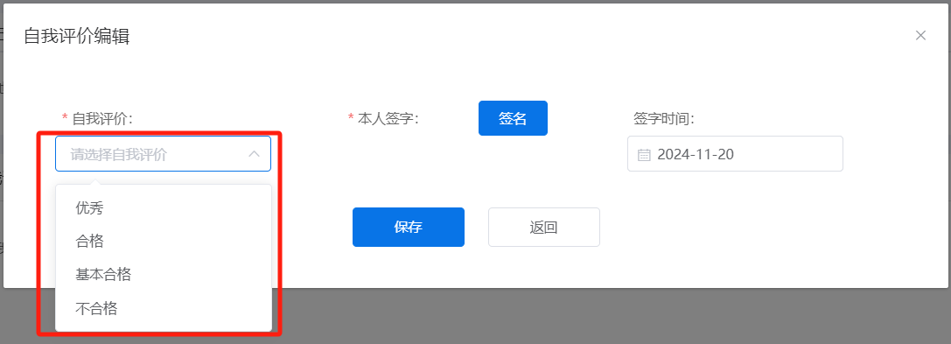
（二）为保证信息安全，务必使用welink扫码签字。
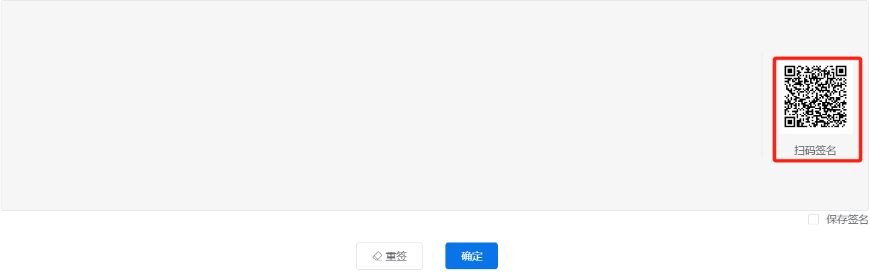
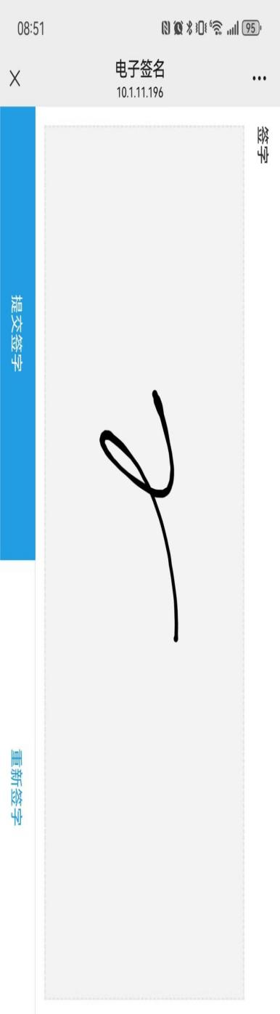
（三）填报时间根据填报当日自动获取，最终显示如下
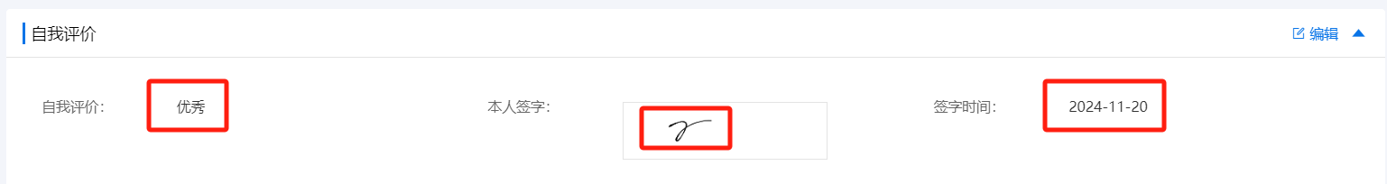

十、全部内容填报完毕后，点击“提交”按钮。
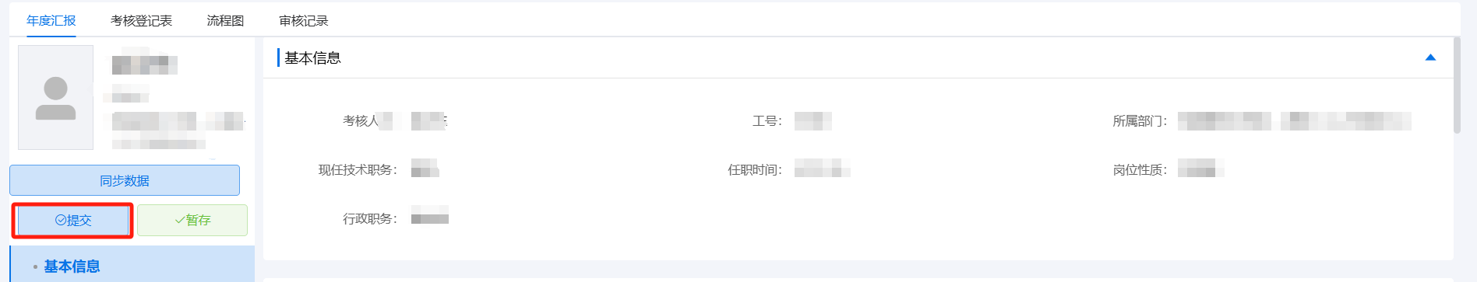
温馨提示：请各位教职工慎重检查后提交，各考核节点给出考核意见后，不能再退回至本人填写。如实在需要退回，请在系统中确认当前考核节点，向学院申请逐级退回。

十一、可随时查看考核登记表、审核流程进度。
